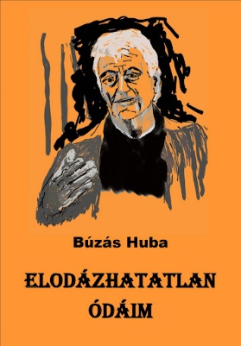
Szakonyi Károly
Elodázhatatlan ódáim
Búzás Huba legutóbbi könyvéről

Tekintélyes, négyszáz oldalas verseskönyvet adott ki Búzás Huba, kimondatlanul is a kilencvenedik születésnapjára. A válogatás több köte-tének versei impozánsan mutatják, hogy nagyszabású eposzi költeményei mellett milyen gazdag az a termés, amit az újrakezdés ideje óta létrehozott, s amit most bemutat, mert úgy érezte, nem odázhatja el közönség elé tárni ódáit.
Napjainkban, amikor a költészetnek nincs olyan megbecsülése, mint boldogult évtizedeinkben, amikor a vers ott volt mindennapjainkban, tudtunk a költőkről, követtük munkásságukat, olvastuk verseiket napi-lapok kulturális rovatában, folyóiratokban, hallgattuk előadó esteken, és a verskötetek példányszáma több tízezerre is rúghatott, egyszóval a líra virágzása idején, jó érzés most kézbe venni az olyan gyűjteményt, mint a Búzás Huba verseinek válogatott kiadása.
Jó érzés, és nagyszerű élmény versről versre jutva felidézni a költő különleges világát. Hiszen tudjuk, ismerjük életszemléletét, kötődését a nagy elődökhöz, ugyanakkor a meglepetéseket szerző eredetiségét témá-ban, formában egyaránt. Dallamok ezek a zeneiség szigorú törvényeivel, a legtökéletesebb ritmikával, a verselés tökéletességével. Búzás Huba tollából megejtő a vers-folyam, a lírává átlényegített szavak gazdag jelentése.
Sokféle ez a válogatás. Helyet kap benne az erotika éppen úgy, mint a kozmikus világlátás, a szerelem, a történelmi múlt visszacsengése, a háború, az idill és a szépség, a tökéletesség iránti vágy. És sokszínű a nyelvezet, a kreált szó és a líraival incselkedő jassz, a Villon-i vagányság, az archaikus színezet és a tájnyelv használata. Búzás Huba a nyelv mestere is, mint minden nagy költő. Tudja, hogy a vers nyelv és forma, ez teremti a dalt – vagyis a költeményt.
Verses kötetet nem szoktunk együltő helyünkben elolvasni, de ha nem is, Búzás Huba belecsábít a folyamatos olvasásba, annyira visz vers versre tovább.
A kötetet a Cédrus Művészeti Alapítvány adta ki s a borító első és hátsó fülén olvasható méltatás-töredékek méltán lelkesek, egy jelentős, XXI. századi költőre hívják fel a figyelmet.
Búzás Huba visszaadja nekünk a költészetet abban a korban, amikor a költők nagy része a csak maguknak kódolható verseikkel elidegenítették a költészetet az olvasóktól.

Búzás Huba: Elodázhatatlan ódáim
Cédrus Művészeti Alapítvány, 2025.

